МИНИСТЕРСТВО ОБРАЗОВАНИЯ И НАУКИ РОССИЙСКОЙ ФЕДЕРАЦИИ

ФЕДЕРАЛЬНОЕ ГОСУДАРСТВЕННОЕ АВТОНОМНОЕ

ОБРАЗОВАТЕЛЬНОЕ УЧРЕЖДЕНИЕ ВЫСШЕГО ОБРАЗОВАНИЯ

«САМАРСКИЙ НАЦИОНАЛЬНЫЙ ИССЛЕДОВАТЕЛЬСКИЙ

УНИВЕРСИТЕТ ИМЕНИ АКАДЕМИКА С.П. КОРОЛЕВА»

(САМАРСКИЙ УНИВЕРСИТЕТ)

Отчёт по индивидуальному заданию

по курсу «База данных»

Вариант № 12

Выполнил:  
Никитин А. А.

гр.6303

Проверила:  
Либерзон О .К.

Самара 2016

**ЗАДАНИЕ**

***БД строительных конструкций***

В цехах предприятия стройиндустрии изготавливаются детали для сборки строительных конструкций. Детали имеют название и шифр чертежа детали. Каждый чертеж кроме шифра имеет название и ФИО разработчика. Детали одного названия могут изготавливаться по нескольким чертежам. В состав конструкции может входить несколько деталей определённого чертежа. Сборка конструкций производится бригадами. Каждая бригада имеет уникальный номер, возглавляется бригадиром и за смену собирает определенное количество различных конструкций. Конструкция имеет название, шифр чертежа конструкции и уникальный номер. Конструкция одного названия может собираться по различным чертежам.

**ЛОГИЧЕСКАЯ МОДЕЛЬ БАЗЫ ДАННЫХ**

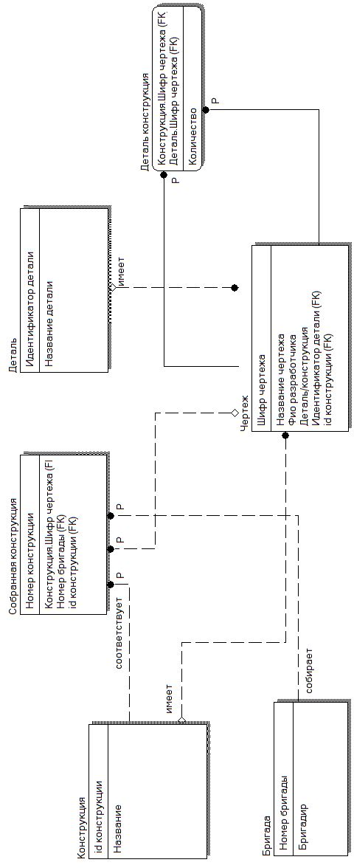

Рис.1 Логическая модель базы данных предприятия стройиндустрии, построенная с помощью ERwin Data Modeler.

**НОРМАЛИЗАЦИЯ**

**Приведение к 1НФ:**

*«Отношение находится в первой нормальной форме (1НФ)*[*тогда и только тогда*](https://ru.wikipedia.org/wiki/%D0%A2%D0%BE%D0%B3%D0%B4%D0%B0_%D0%B8_%D1%82%D0%BE%D0%BB%D1%8C%D0%BA%D0%BE_%D1%82%D0%BE%D0%B3%D0%B4%D0%B0)*, когда в любом допустимом значении отношения каждый его*[*кортеж*](https://ru.wikipedia.org/wiki/%D0%9A%D0%BE%D1%80%D1%82%D0%B5%D0%B6_(%D0%B8%D0%BD%D1%84%D0%BE%D1%80%D0%BC%D0%B0%D1%82%D0%B8%D0%BA%D0%B0))*содержит только одно значение для каждого из атрибутов»*

Все отношения в 1НФ, так как все значения атрибутов атомарны.

**Приведение к 2НФ:**

*«Отношение находится во второй нормальной форме тогда и только тогда, когда она находится в*[*первой нормальной форме*](https://ru.wikipedia.org/wiki/%D0%9F%D0%B5%D1%80%D0%B2%D0%B0%D1%8F_%D0%BD%D0%BE%D1%80%D0%BC%D0%B0%D0%BB%D1%8C%D0%BD%D0%B0%D1%8F_%D1%84%D0%BE%D1%80%D0%BC%D0%B0)*и каждый не ключевой атрибут неприводимо (функционально полно) зависит от её потенциального ключа»*

Отношения «Конструкция», «Бригада», «Чертеж», «Деталь», «Собранная конструкция» находятся во 2НФ, т.к. не имеют составных ключей.

Отношение «Деталь - конструкция» находится во 2НФ, т.к. атрибут «Количество» не зависит от частей составного ключа.

**Приведение к 3НФ:**

*«Отношение находится в третьей нормальной форме тогда и только тогда, когда она находится во второй нормальной форме, и отсутствуют транзитивные функциональные зависимости не ключевых атрибутов от ключевых*»

Проверим, находится ли отношение «**Конструкция**» в 3НФ:

Так как в отношении присутствуют только 2 атрибута, отношение находится в 3НФ.

Проверим, находится ли отношение «**Деталь**» в 3НФ:

Так как в отношении присутствуют только 2 атрибута, отношение находится в 3НФ.

Проверим, находится ли отношение «**Бригада**» в 3НФ:

Так как в отношении присутствуют только 2 атрибута, отношение находится в 3НФ.

Проверим, находится ли отношение «**Чертеж**» в 3НФ:

<Шифр чертежа> $→$ <Название чертежа> $↛$ <Фио разработчика>

<Шифр чертежа> $→$ <Название чертежа> $↛$ <Деталь/конструкция>

<Шифр чертежа> $→$ <Название чертежа> $↛$ <Идентификатор детали>

<Шифр чертежа> $→$ <Название чертежа> $↛$ <Id конструкции>

<Шифр чертежа> $→$ <Фио разработчика> $↛$ <Название чертежа>

<Шифр чертежа> $→$ <Фио разработчика> $↛$ <Деталь/конструкция>

<Шифр чертежа> $→$ <Фио разработчика> $↛$ <Идентификатор детали>

<Шифр чертежа> $→$ <Фио разработчика> $↛$ <Id конструкции>

<Шифр чертежа> $→$ <Деталь/конструкция> $↛$ <Название чертежа>

<Шифр чертежа> $→$ <Деталь/конструкция> $↛$ <Фио разработчика>

<Шифр чертежа> $→$ <Деталь/конструкция> $↛$ <Идентификатор детали>

<Шифр чертежа> $→$ <Деталь/конструкция> $↛$ <Id конструкции>

<Шифр чертежа> $→$ <Идентификатор детали> $↛$ <Название чертежа>

<Шифр чертежа> $→$ <Идентификатор детали> $↛$ <Фио разработчика>

<Шифр чертежа> $→$ <Идентификатор детали> $↛$ <Деталь/конструкция>

<Шифр чертежа> $→$ <Идентификатор детали> $↛$ <Id конструкции>

<Шифр чертежа> $→$ <Id конструкции> $↛$ <Название чертежа>

<Шифр чертежа> $→$ <Id конструкции> $↛$ <Фио разработчика>

<Шифр чертежа> $→$ <Id конструкции> $↛$ <Деталь/конструкция>

<Шифр чертежа> $→$ <Id конструкции> $↛$ <Идентификатор детали>

Так как отсутствуют транзитивные зависимости, то отношение «Организация» находится в 3НФ.

Проверим, находится ли отношение «**Собранная конструкция**» в 3НФ:

<Номер конструкции> $→$ <Конструкция> $↛$ <Номер бригады>

<Номер конструкции> $→$ <Конструкция> $↛$ <Id конструкции>

<Номер конструкции> $→$ <Номер бригады> $↛$ <Конструкция.Шифр чертежа>

<Номер конструкции> $→$ <Номер бригады> $↛$ <Id конструкции>

<Номер конструкции> $→$ <Id конструкции> $↛$ <Номер бригады>

<Номер конструкции> $→$ <Id конструкции> $↛$ <Конструкция.Шифр чертежа>

Так как отсутствуют транзитивные зависимости, то отношение «Собранная конструкция» находится в 3НФ.

Проверим, находится ли отношение «**Деталь - конструкция**» в 3НФ:

Так как существует лишь одно неключевое поле, то отношение «Деталь - конструкция» находится в 3НФ.

**ФИЗИЧЕСКАЯ МОДЕЛЬ БАЗЫ ДАННЫХ**

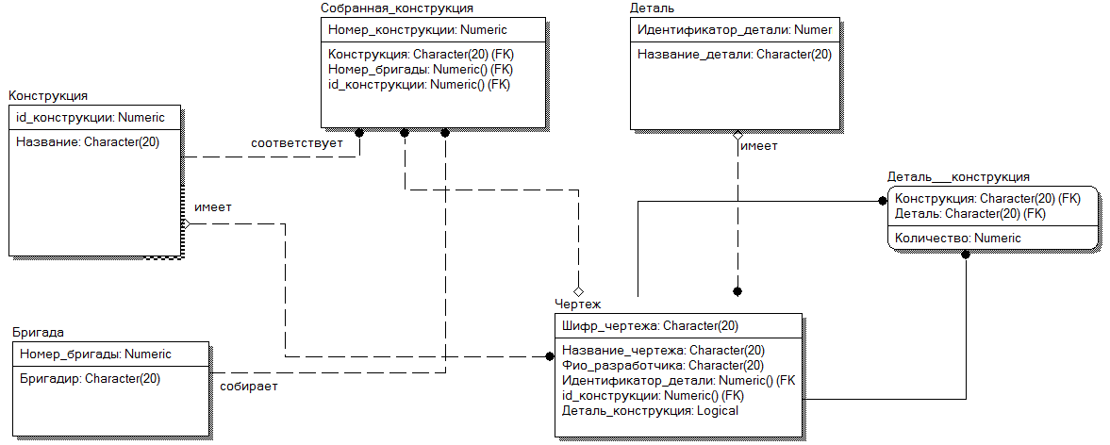

Рис. 2 Логическая модель базы данных предприятия стройиндустрии, построенная с помощью ERwin Data Modeler

**СХЕМА ДАННЫХ В СУБД FOX PRO 9.0**

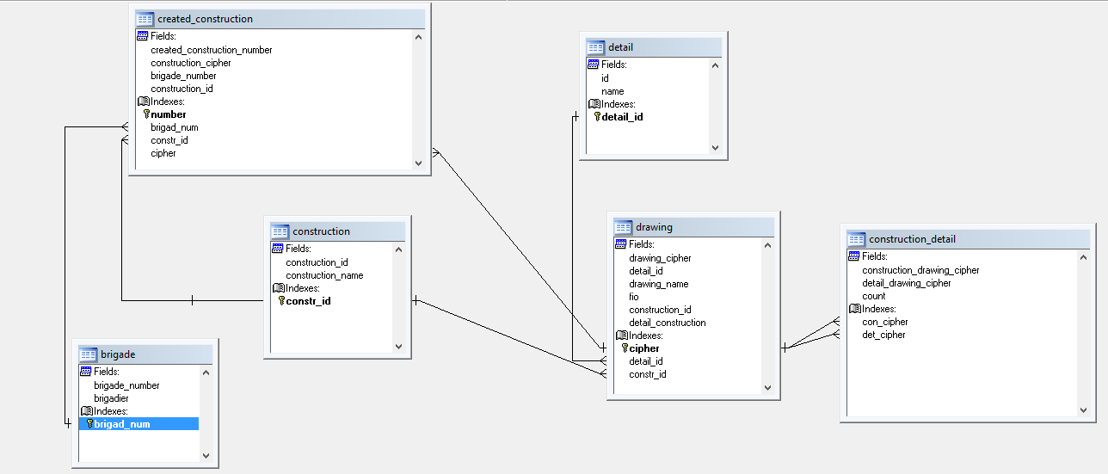

Рис. 3 Схема данных предприятия стройиндустрии, построенная с помощью FOX PRO 9.0

Таблица 1 **«created_construction»**

|  |  |  |
| --- | --- | --- |
| Индекс | Выражение | Тип индекса |
| NUMBER | created_construction_number | Primary |
| BRIGAD_NUM | brigade_number | Regular |
| CONSTR_ID | construction_id | Regular |
| CIPHER | construction_cipher | Regular |

Таблица 2 **«construction»**

|  |  |  |
| --- | --- | --- |
| Индекс | Выражение | Тип индекса |
| CONSTR_ID | construction_id | Primary |

Таблица 3 **«brigade»**

|  |  |  |
| --- | --- | --- |
| Индекс | Выражение | Тип индекса |
| BRIGAD_NUM | brigade_number | Primary |

Таблица 4 **«detail»**

|  |  |  |
| --- | --- | --- |
| Индекс | Выражение | Тип индекса |
| DETAIL_ID | id | Primary |

Таблица 5 **«drawing»**

|  |  |  |
| --- | --- | --- |
| Индекс | Выражение | Тип индекса |
| CIPHER | drawing_cipher | Primary |
| DETAIL_ID | detail_id | Regular |
| CONSTR_ID | construction_id | Regular |

Таблица 6 **«construction_detail»**

|  |  |  |
| --- | --- | --- |
| Индекс | Выражение | Тип индекса |
| CON_CIPHER | construction_drawing_cipher | Regular |
| DET_CIPHER | detail_drawing_cipher | Regular |